OPIS PRZEDMIOTU ZAMÓWIENIA (OPZ)

Przedmiot zamówienia
- Przedmiotem zamówienia jest dostawa i instalacja agregatu prądotwórczego na dachu budynku przy ul. Pańskiej 97 w Warszawie.
- Przedmiot zamówienia obejmuje:
  - Opracowanie dokumentacji technicznej przedwdrożeniowej.
  - Dostawę agregatu prądotwórczego (dalej Urządzenie).
  - Instalację we wskazanym przez Zamawiającego miejscu, konfigurację i wykonanie testów Urządzenia.
  - Instruktarz wyznaczonych pracowników Zamawiającego z zakresu obsługi
i administrowania Urządzeniem.
  - Opracowanie dokumentacji powykonawczej.

Uwarunkowania montażowe.
Docelowym miejscem dostawy agregatu jest dach budynku The Form zlokalizowanego przy
ul. Pańskiej 97 w Warszawie w specjalnie przygotowanym i wydzielonym miejscu przewidzianym na lokalizację źródła zasilania rezerwowego.
Wykonawca zobowiązany jest do:
- sprawdzenia zgodności dostarczanego agregatu z przygotowaną przestrzenią
montażową, w przypadku rozbieżności, zastosowanie konstrukcji pomocniczej,
- ustawienia i wypoziomowania agregatu na przygotowanym fundamencie lub konstrukcji wsporczej,
- wykonania trwałego zamocowania urządzenia zgodnie z wymaganiami producenta,
- uziemienie agregatu prądotwórczego poprzez połączenie z istniejącym systemem uziemiającym budynku,
- przeprowadzenia wszystkich czynności montażowych i testów niezbędnych do bezpiecznej eksploatacji agregatu w warunkach dachowych.
Przed złożeniem ofert, wskazane jest przeprowadzenie wizji lokalnej przez Wykonawców celem zweryfikowania warunków dojazdu, możliwości ustawienia dźwigu oraz przebiegu operacji podniesienia agregatu na dach budynku. W przypadku niedopasowania rozstawu ramy agregatu i fundamentów wykonanych pod agregat, należy przewidzieć wykonanie dodatkowej konstrukcji pomocniczej. Przy realizacji zamówienia Wykonawca zobowiązany jest uwzględnić specyfikę prowadzenia prac na dachu budynku biurowego będącego w eksploatacji oraz dostosować technologię montażu do warunków panujących w obiekcie oraz otoczenia. Ze względu na gabaryty oraz masę urządzenia (około 1200 kg) montaż agregatu będzie wymagał transportu pionowego i posadowienia na dachu przy użyciu dźwigu o parametrach dostosowanych do warunków lokalnych, wysokości budynku (9 kondygnacji) oraz ciężaru podnoszonego urządzenia. Z uwagi na specyfikę zamówienia i panujące uwarunkowania montażowe, związane z użyciem dźwigu Wykonawca zobowiązany jest do:
- zapewnienia odpowiedniego dźwigu niezbędnego do wniesienia i posadowienia agregatu na dachu budynku,
- opracowania technologii podnoszenia urządzenia wraz z określeniem i wyznaczeniem wymaganych stref bezpieczeństwa,
- uzyskania wszelkich wymaganych uzgodnień i decyzji administracyjno-prawnych związanych z zajęciem pasa drogi na czas pracy dźwigu,
- zapewnienia wykwalifikowanej obsługi dźwigu i personelu montażowego,
- zabezpieczenia terenu wokół budynku na czas prowadzenia operacji dźwigowych,
- wykonania transportu, rozładunku i montażu agregatu w sposób niepowodujący uszkodzeń elewacji, pokrycia dachowego, barier dźwiękochłonnych, urządzeń technicznych oraz innych elementów infrastruktury budynku,
- koordynacji terminu prac z administracją budynku i Zamawiającym:
- obsługę techniczną budynku prowadzi firma: LOREDO RES Sp. z o.o., ul. Prosta 51, 00-838 Warszawa,
- obiektem administruje: Colliers Asset Services Sp. z o.o., ul. Pańska 97, 00-834 Warszawa,
dane kontaktowe do ww. podmiotów Zamawiający przekaże po wyborze Wykonawcy.
- jeżeli będzie to wymagane dla prawidłowej realizacji robót Wykonawca własnym staraniem i na własny koszt uzyska zgodę na zajęcie pasa drogi, opracuje i uzyska zatwierdzenie projektu czasowej organizacji ruchu.
- gdy będzie to wymagane, przed przyłączeniem agregatu prądotwórczego do sieci elektroenergetycznej, Wykonawca uzgodni z Zarządcą budynku formę zgłoszenia urządzenia do Stoen Operator Sp. z o.o.- zgłoszenia dokona Zarządca budynku.
Wszystkie koszty, związane z realizacją przedmiotu umowy, w tym: organizacją transportu, pracą dźwigu, zabezpieczeniem terenu, uzyskaniem ewentualnych zezwoleń, organizacją ruchu na czas pracy dźwigu, zajęciem pasa drogi oraz posadowieniem urządzenia należy uwzględnić w cenie ofertowej. Dobór dźwigu i metody transportu pionowego urządzenia na dach po wizji lokalnej Wykonawcy w miejscu instalacji lub na podstawie przekazanej dokumentacji.
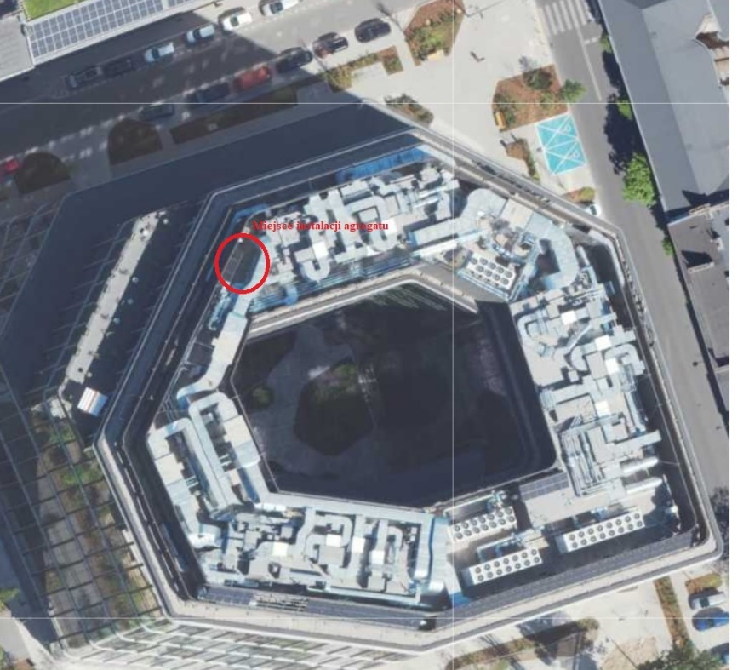

Rys. 1: miejsce instalacji agregatu prądotwórczego.

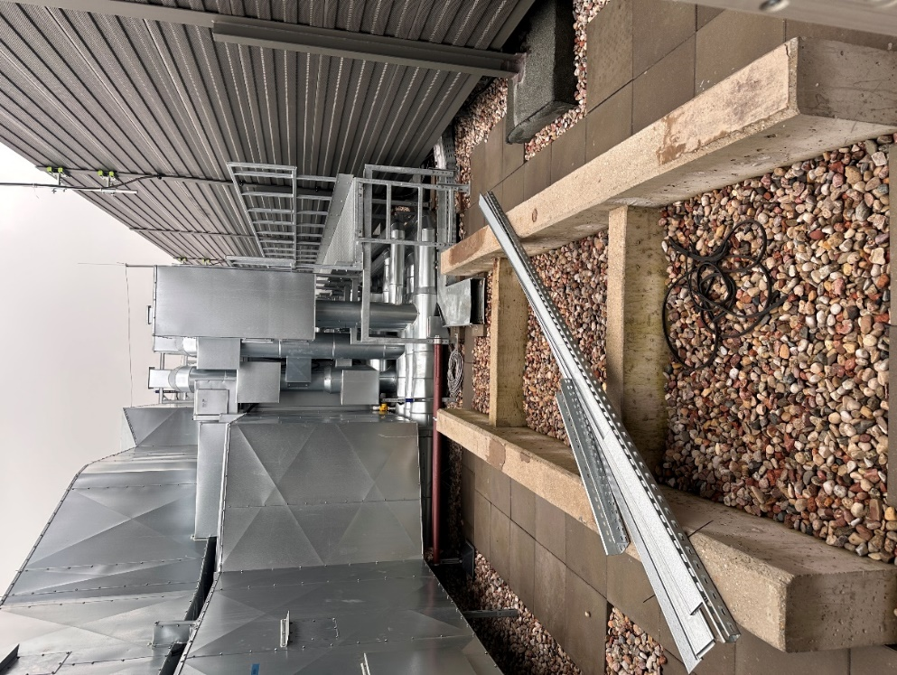

Rys. 2: Miejsce na dachu dedykowane do montażu agregatu.

Zakres zamówienia
Zakres zamówienia obejmuje dostawę, montaż, uruchomienie i konfigurację Urządzenia
w siedzibie Zamawiającego zlokalizowanej w Warszawie przy ul. Pańskiej 97 w miejscu wskazanym przez Zamawiającego. Urządzenie musi być wykonane z materiałów dopuszczonych do obrotu i stosowania, co oznacza, że muszą one posiadać odpowiednie poświadczenia, certyfikaty lub deklaracje zgodności potwierdzające ich bezpieczeństwo
i zgodność z obowiązującymi normami lub aprobatami technicznymi. Ponadto, urządzenie musi nadawać się do użytkowania zgodnie z jego funkcją i przeznaczeniem, co implikuje,
że powinno być zaprojektowane i wykonane w sposób, który umożliwia jego prawidłowe
i bezpieczne działanie zgodnie z przewidzianym zastosowaniem.
W zakresie realizacji zamówienia wymaga się od Wykonawcy, w szczególności: dostarczenia fabrycznie nowego (nieużywanego) Urządzenia, wolnego od wad technicznych i prawnych, rozpakowania, transportu pionowego przy użyciu dźwigu i montażu na dachu budynku, zatankowania do pełna, konfiguracji, szkolenia personelu Zamawiającego, a także usunięcia wszelkich powstałych w wyniku tych czynności odpadów i nieczystości, w terminie przewidzianym na realizację przedmiotu zamówienia.

Wymagania dla urządzenia
- Silnik spalinowy:
- wysokoprężny,
- chłodzenie cieczą,
- układ wymuszonego smarowania z pompą olejową,
- podgrzewacz bloku silnika i cieczy chłodzącej,
- Prądnica
- synchroniczna, bezszczotkową,
- moc znamionową minimum 40 kW / 50 kVA,
- moc maksymalną minimum 44 kW / 55 kVA,
- uzwojenia wykonane w całości z miedzi,
- napięcie wyjściowe 400/230 V,
- częstotliwość 50 Hz,
- samowzbudna,
- elektroniczna regulacja napięcia AVR.
- Układ sterowania i automatyki
- panel sterowania z menu w języku polskim,
- automatyczny rozruch i zatrzymanie agregatu,
- możliwość startu ręcznego,
- współpraca z układem samoczynnego załączania rezerwy (SZR),
- funkcję automatycznego startu po zaniku napięcia zasilającego,
- możliwość programowania harmonogramów rozruchu,
- ładowanie akumulatorów podczas postoju,
- zdalne monitorowanie pracy i sterowanie agregatem z poziomu komputera poprzez sieć LAN, za pośrednictwem dedykowanej aplikacji lub WebSerwer (m.in. monitoring w czasie rzeczywistym, powiadomienia i alarmy, zdalne sterowanie, diagnostyka i serwis).
- odczyt liczby motogodzin,
- pomiar poziomu paliwa,
- pomiar napięcia akumulatora,
- pomiar obciążenia oraz napięcia każdej fazy.
- Zabezpieczenia
- wyłącznik główny,
- wyłącznik awaryjny,
- automatyczne zabezpieczenie przed:
- przeciążeniem,
- asymetrią napięć,
- nieprawidłowym napięciem,
- niebezpiecznymi stanami pracy silnika,
- czujniki:
- poziomu paliwa,
- poziomu oleju,
- ciśnienia oleju,
- temperatury cieczy chłodzącej.
- Obudowa i konstrukcja
- obudowa wyciszona dźwiękochłonna, odporna na warunki atmosferyczne,
- poziom hałasu nie większy 80 dB mierzony w odległości 1 m,
- konstrukcja przystosowana do eksploatacji zewnętrznej,
- wibroizolatory do kompensacji drgań,
- stalowa rama ułatwiająca posadowienie,
- łatwy dostęp serwisowy do płynów eksploatacyjnych,
- tłumik i kompensator wydechu,
- masa całkowita nie większa niż 1300 kg.
- zaczepy transportowe.
- Układ paliwowy
- zintegrowany zbiornik paliwa o pojemności minimum 100 l,
- możliwość nieprzerwanej pracy przez minimum 10 godzin bez tankowania,
- wskaźnik poziomu paliwa.
- Okablowanie
Obecnie na dachu budynku została zamontowana rozdzielnica elektryczna RAGR odbiorów zasilanych z agregatu prądotwórczego, wyposażona w zabezpieczenia oraz podział na kilka odpływów. Z odpływów zasilone są SZR-y (SOCOMEC ATyS g M) w serwerowniach na L03 i L04 zgodnie z poniższym schematem.
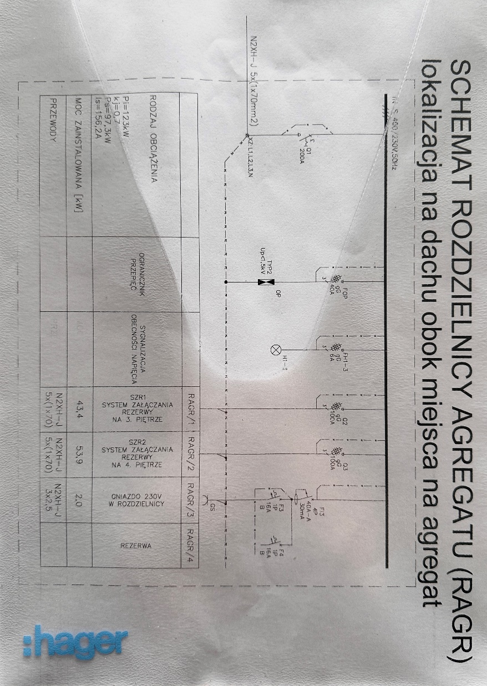

Rys. 3: Schemat dachowej rozdzielnicy elektrycznej odbiorów agregatu.
Z istniejącej rozdzielnicy należy zabezpieczyć potrzeby własne agregatu. Po wyborze Wykonawcy, Zamawiający zorganizuje spotkanie z wykonawcą instalacji Colliers Define Sp.z o.o. celem określenia potrzeb w zakresie okablowania sterowniczego do zaproponowanego typu agregatu. Po spotkaniu i określeniu potrzeb, Colliers Define Sp. z o.o. wykona potrzebne okablowanie sterownicze na odcinku SZR-y - AGREGAT. Na dzień dzisiejszy zakładane jest ułożenie okablowania na odcinku Serwerownie-Agregat z SZR1 i SZR3 po kablu BiT 500®(St) CH B2ca 6x0,75mm² (linka miedziana, ekranowana, bezhalogenowa), gdzie- 2 żyły przekazują informacje START/STOP AGREGAT ( SZR widzi zanik napięcia na sieci), 2 żyły przekazują informacje GOTOWOŚĆ AGREGAT ( Agregat się uruchomił i daje info na SZR, że można przełączyć na zasilanie z Agregatu), 2 żyły (opcja) informacja AWARIA AGREAGATU. Dodatkowo ułożona zostanie linia kablowa LAN przy wykorzystaniu kabla sieciowego U/UTP kat.6.
Koszty ułożenia okablowania z SZR-ów do agregatu nie obciążają Wykonawcy, Wykonawca natomiast ma w zakresie podłączenie agregatu i SZR, przy wykorzystaniu ww. okablowania.
Należy mieć na uwadze również wyłącznik przeciwpożarowy, w agregacie winna znajdować się standardowa cewka wybijakowa sterowana 230V AC, którą należy połączyć z okablowaniem wyprowadzonym na dach połączonym z BMS budynkowym. Szczegóły przekaże Colliers Define Sp.z o.o.
Colliers Define Sp.z o.o. potrzebuje około 2-3 tygodni na wykonanie okablowania sterowniczego.
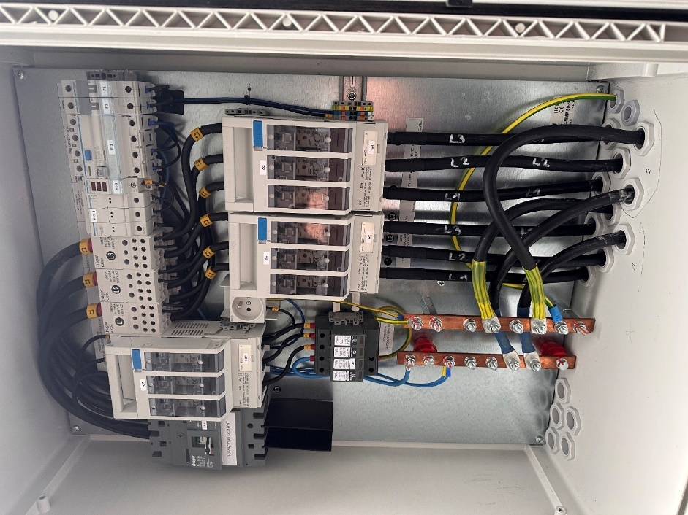

Rys. 4 Rozdzielnica RAGR agregatu prądotwórczego na dachu budynku w miejscu instalacji agregatu.

Przed dostawą i instalacją urządzenia, Wykonawca opracuje i przekaże Zamawiającemu dokumentację techniczną przedwdrożeniową do akceptacji Zamawiającego oraz po zakończeniu robót dokumentację powykonawczą.

Warunki udziału w postępowaniu.
Wykonawcy ubiegający się o niniejsze zamówienie publiczne muszą spełniać warunki udziału w postępowaniu dotyczące:
- Sytuacji ekonomicznej i finansowej.
Wykonawca w celu potwierdzenia, że spełnia warunek dotyczący sytuacji ekonomicznej i finansowej zobowiązany jest wykazać, że posiada ubezpieczenie od odpowiedzialności cywilnej, w zakresie prowadzonej działalności związanej z przedmiotem zamówienia, na sumę gwarancyjną wynoszącą co najmniej 500 000 PLN.
- Sytuacji technicznej lub zawodowej.
Wykonawca w celu potwierdzenia, że spełnia warunek dotyczący zdolności technicznej lub zawodowej zobowiązany jest wykazać, że:
- w okresie ostatnich 5 (pięciu) lat przed upływem terminu składania ofert, a jeżeli okres prowadzenia działalności jest krótszy - w tym okresie, prawidłowo dostarczył i zainstalował co najmniej 2 (dwa) agregaty prądotwórcze, o mocy znamionowej, co najmniej 40 kW / 50 kVA.
- do realizacji zamówienia dysponuje lub będzie dysponował co najmniej jedną osobą, przewidzianą do pełnienia funkcji technika, która posiada, od co najmniej 5 (pięciu) lat przed upływem terminu składania ofert, kwalifikacje elektryczne G1 (elektryczne) w zakresie eksploatacji (E) obejmujące montaż urządzeń i instalacji elektroenergetycznych.

Termin realizacji przedmiotu umowy
Zamówienie zostanie wykonane w zaoferowanym terminie …. dni licząc od daty zawarcia umowy.

Gwarancja
Wykonawca udziela min. 12 miesięcznej gwarancji na dostarczone urządzenie.

Instruktarz
Wykonawca udzieli instruktarzu pracownikom Zamawiającego z eksploatacji, konfiguracji
i funkcjonalności zainstalowanego urządzenia.
  - Przeszkolenie zostanie przeprowadzone w siedzibie Zamawiającego przy
ul. Pańskiej 97, w dniu roboczym w godzinach od 8.00 do 15.00 o ile Strony nie uzgodnią inaczej.
  - Czas trwania szkolenia nie powinien przekroczyć 2 godzin.
  - Instruktarz dla grupy max. 5 osób.

Kryteria oceny ofert
Oferty zostaną ocenione przez Zamawiającego w oparciu o następujące kryterium:
Lp. | Kryterium | Waga pkt
1. | Cena (C) | 70
2. | Gwarancja (G) | 20
3. | Termin realizacji (T) | 10
Oferty zostaną ocenione wg:
- Cena (C)
C= (Cm/Cb) x 80 (max. liczba punktów)
C- otrzymana ilość punktów w kryterium ceny
Cm- najniższa oferowana cena spośród ofert
Cb- cena badanej oferty
- Okres gwarancji (G)
Punkty w ww. kryterium będą przyznawane w następujący sposób:
Oferta Wykonawcy, który zaoferuje:
- 12-miesięczny okres gwarancji– otrzyma 0 punktów,
- 24-miesięczny okres gwarancji– otrzyma 10 punktów,
- 36-miesięczny okres gwarancji– otrzyma 20 punktów,
(UWAGA: okres gwarancji nie może być dłuższy niż 36 miesięcy, w przypadku zaoferowania przez Wykonawcę dłuższego okresu gwarancji, Zamawiający przyzna punkty jak dla 36 miesięcznego okresu gwarancji).
- Termin realizacji (T)
Punkty w ww. kryterium będą przyznawane w następujący sposób:
T= (Tm/Tb) x 10 (max. liczba punktów)
T- otrzymana ilość punktów w kryterium termin realizacji,
Tm- najkrótszy termin realizacji spośród wszystkich złożonych ofert, najniższa oferowana cena spośród ofert,
Tb- termin realizacji w badanej ofercie.
(UWAGA: termin realizacji nie może być dłuższy niż 70 dni roboczych, pod rygorem odrzucenia oferty).
Ocena = C+G+T
- Oferta, która uzyska największą liczbę punktów w oparciu o przyjęte kryteria oceny ofert będzie uznana jako najkorzystniejsza.
- Maksymalna łączna liczba punktów jaką może uzyskać Wykonawca wynosi 100 pkt.

Zasady składania ofert
- Oferty należy złożyć do dnia 28.07.2026 r. do godziny 11:00.
- Oferent pozostaje związany ofertą przez 30 dni, licząc od dnia upływu terminu składania ofert określonego w ust. 1.
- Ofertę należy złożyć w formie elektronicznej drogą e-mail (w postaci pliku PDF podpisanego elektronicznie na adres: administracja@nfosigw.gov.pl
- Oferta powinna zostać złożona zgodnie z formularzem ofertowym, stanowiącym Załącznik nr 2 do niniejszego OPZ.
- Oferta powinna być podpisana przez umocowanego/ych prawnie przedstawiciela/i Oferenta, upoważnionego/ych do podejmowania zobowiązań w jego imieniu, zgodnie
z wpisem do reprezentacji w stosownym dokumencie uprawniającym do występowania w obrocie prawnym lub z udzielonym pełnomocnictwem.
- Oferent ponosi wszelkie koszty związane z przygotowaniem i przedłożeniem swojej oferty. Zamawiający w żadnym wypadku nie odpowiada i nie może być pociągnięty do odpowiedzialności z tytułu tych kosztów, niezależnie od przebiegu czy wyniku Postępowania.

Szacunkowa wartość zamówienia
Szacunkowa wartość zamówienia nie przekracza progu odpowiadającego wartości 170 000,00 PLN netto i zamówienie nie podlega obowiązkowi stosowania przepisów ustawy Prawo zamówień publicznych. Zamówienie udzielane jest zgodnie z Regulaminem udzielania zamówień przez NFOŚiGW dostępnym w na stronie internetowej Zamawiającego w zakładce „Zamówienia publiczne”.

Informacje dodatkowe
- Zamawiający informuje, że istnieje możliwość, żeby przed złożeniem oferty, dokonać wizytacji miejsca dostawy w celu dodatkowego zapoznania się z uwarunkowaniami panującymi w obiekcie.
- Zamawiający zastrzega sobie prawo do unieważnienia postępowania na każdym jego etapie, bez podania przyczyn.
- Zamawiający zobowiązuje się przystąpić do podpisania umowy, niezwłocznie po potwierdzeniu przez Zamawiającego gotowości do podpisania umowy, tj. w terminie nie dłuższym niż 5 dni kalendarzowych. W przypadku przekroczenia przez Wykonawcę ww. terminu, Zamawiający ofertę odrzuci i nawiąże współpracę z kolejnym Wykonawcą, którego oferta uzyskała kolejne miejsce w rankingu ofert.

Załączniki:
- Projektowane postanowienia umowy.
- Formularz ofertowy.
- Dokumentacja techniczna i graficzna.

